Izvan Knjižnice ne posuđuje se:
• građa zavičajne zbirke,
• serijske publikacije (novine, časopisi),
• građa referentne zbirke (enciklopedije, leksikoni, rječnici, atlasi i sl.),
• sadržajno i materijalno vrijedna građa,
• druga građa prema procjeni stručnih djelatnika Knjižnice.
Knjižnična građa koja je namijenjena isključivo za korištenje u Knjižnici označena je u katalogu Knjižnice.
U čitaonici se može boraviti zbog korištenja knjižnične građe i studijskog rada uz prethodno predočenje članske iskaznice. Nakon korištenja, građu treba
ostaviti na stolu, a ne vraćati je na police.
Član koji ne vrati posuđenu knjižničnu građu i ne podmiri svoje obveze, Knjižnica onemogućuje daljnju posudbu te član gubi pravo dalje koristiti usluge Knjižnice dok ne ispuni svoje obveze prema Knjižnici.
CJENIK USLUGA (EURO tečaj 7,53450)
Godišnja članarina 50,00 kn (6,64 €)
Godišnja članarina za mještane općine Čepin 0,00 kn
Zamjena izgubljene ili oštećene iskaznice 30,00 kn (4 €)
Zakasnina po danu i knjizi 0,50 kn (0,07 €)
Tuzemna međuknjižnična posudba 30,00 kn (4 €)
Slanje opomene poštom 5,00 kn (0,66 €)
Povlaštena članarina 0,00 kn

RADNO VRIJEME ZA KORISNIKE:
PONEDJELJAK - PETAK:
09:00 - 19:00

Dan prije državnih blagdana ili praznika knjižnica će raditi s korisnicima od 09:00 do 13:00 sati.

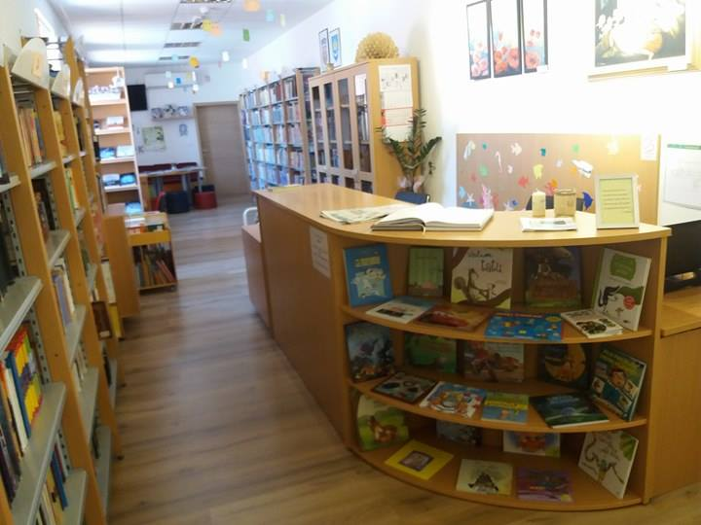

VODIČ ZA KORISNIKE
2022.godina
K. Zvonimira 98, Čepin, HR
tel: (031) 381 307
fax: (031) 382 638
e-mail: posudba@czk-cepin.hr
mrežna stranica: www.czk-cepin.hr
FB: Knjižnica Čepin
online katalog:

ČLANSTVO I UVJETI KORIŠTENJA
Članom Knjižnice može postati svaki građanin RH koji uplati članarinu. Članstvo u Knjižnici je individualno i stječe se upisom u Knjižnicu.
Upis se ostvaruje predajom popunjene i potpisane pristupnice. Prilikom upisa u Knjižnicu predočuje se valjani osobni identifikacijski dokument s fotografijom. Maloljetne osobe koje ne posjeduju identifikacijski dokument, prilažu osobni identifikacijski dokument jednog od roditelja ili skrbnika.
Na temelju upisa član dobiva člansku iskaznicu Knjižnice. Članarina je godišnja. Vrijedi 12 mjeseci od dana upisa.
Pri prvom upisu član Knjižnice stječe pravo na člansku iskaznicu koja glasi na ime i prezime učlanjene osobe te je neprenosiva. Prilikom obnove članstva obnavlja se i valjanost članske iskaznice, a iskaznica se fizički ne zamjenjuje.
U slučaju gubitka, krađe ili bilo kojeg drugog razloga zbog koje član ostane bez članske iskaznice, može se zatražiti izdavanje duplikata uz naplatu.
U slučaju prestanka članstva u Knjižnici, član je dužan podmiriti sve obveze prema Knjižnici odnosno vratiti svu posuđenu građu i podmiriti financijske obveze.
PRAVA I DUŽNOSTI ČLANA I KORISNIKA KNJIŽNICE
Član Knjižnice je svaka osoba upisana u Knjižnicu koja ima aktivno članstvo. Pri upisu član stječe pravo na člansku iskaznicu koju je dužan pri svakom dolasku u Knjižnicu predočiti djelatniku Knjižnice.
Članovi mogu koristiti sve knjižnične usluge te imaju pravo:
• služiti se cjelokupnom knjižničnom građom pod uvjetima utvrđenim Pravilnikom,
• služiti se katalozima i drugim informacijskim izvorima Knjižnice,
• služiti se čitaonicom za rad,
• tražiti informacije i konzultacije od stručnog osoblja Knjižnice,
• dobiti pomoć i poduku u pretraživanju kataloga Knjižnice, knjižnične građe i ostalih informacijskih izvora,
• biti informiran o novonabavljenim knjigama i drugoj građi te akcijama i programima koje Knjižnica organizira u skladu sa Zakonom o zaštiti osobnih podataka,
• pristupati e-uslugama koje Knjižnica nudi na svojim mrežnim stranicama,
• sudjelovati u aktivnostima i programima koje Knjižnica organizira za javnost,
• koristiti usluge tuzemne međuknjižnične posudbe,
• koristiti pristup internetu i računalnoj opremi
• koristiti ostale knjižnične usluge koje Knjižnica razvija i uvodi u poslovanje.
Član je dužan čuvati knjižničnu građu od svakog oštećenja ili gubitka.
U slučaju krađe ili gubitka članske iskaznice, član je dužan prijaviti gubitak.
Član može posuditi knjižničnu građu izvan Knjižnice i na korištenje u prostoru Knjižnice.
Član može istovremeno posuditi izvan Knjižnice najviše 4 jedinice knjižne građe.
Član ne može istovremeno posuditi više jedinica istog naslova u Knjižnici.
Rok posudbe za knjige i lektire je 15 dana.
Po isteku posudbenog roka građa se mora vratiti ili prije isteka roka posudbe produžiti.
Rok posudbe knjižnične građe može se produžiti najviše dvaput računajući od dana isteka prve posudbe i to najkasnije 1 dan prije isteka roka. Rok posudbe ne može se produžiti za djela na popisu lektire.
Produženje se može obavit osobno u Knjižnici, telefonski (381-307) ili putem korisničkog računa.
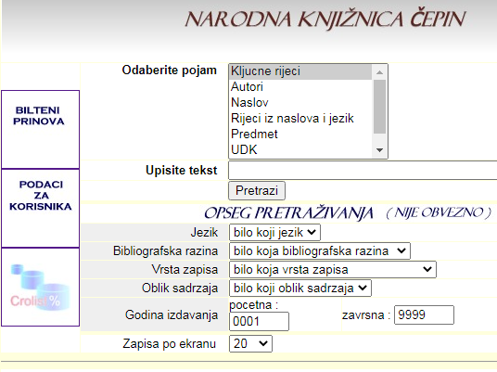

Članu koji je prekoračio rok posudbe upućuje se pisana opomena o nevraćenoj građi s iznosom zakasnine do dana tiskanja opomene. Tiskanje opomene naplaćuje se prema važećem Cjeniku usluga.
Član koji je primio opomenu o nevraćenoj knjižničnoj građi mora istu vratiti prije nego posudi drugu knjižničnu građu.
Član koji prekorači rok posudbe i ne vrati posuđenu knjižničnu građu dužan je platiti zakasninu.
Zakasnina se naplaćuje po jedinici knjižnične građe za svaki dan kašnjenja.
Nastalu zakasninu član je dužan podmiriti po vraćanju knjižnične građe u protivnom nije moguće dalje posuđivati knjižničnu građu.

